淡江時報 第 802 期
60校慶出版品
特刊
《鷹揚萬里》
2010/11/09

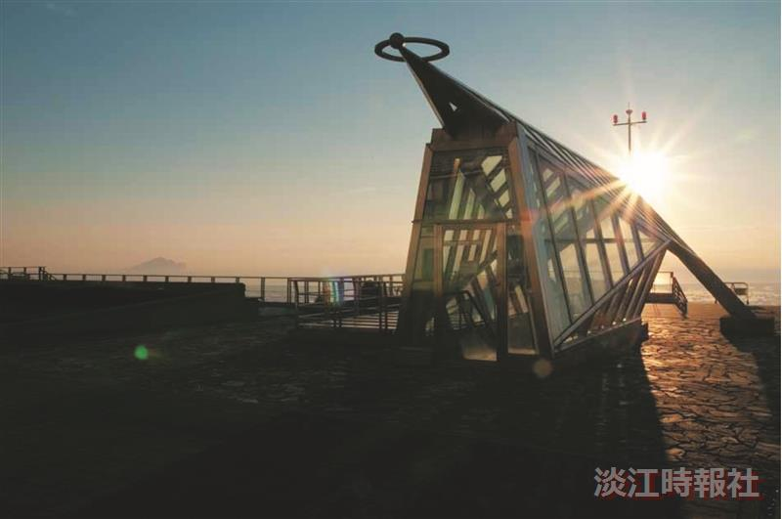
馮文星


馮文星

